**（上册）第一章 电力系统概述**

* 电力系统（一次系统）分为三大部分：①发电机②电力网③负荷
* 单线图：用单线表示三相，反映电力系统各设备之间的联接关系
* 电力系统与发电厂的动力部分组成“动力系统
* 电力系统运行特点与要求：⑴与国民经济、人民生活联系紧密⑵各种暂态过程时间非常短⑶电能的生产、输送、分配及消费同时进行，不能大量储存
* 电力系统运行的基本要求：⑴保证供电可靠性⑵保证良好的电能质量（电压+5%~-7%，频率±0.2~0.5Hz）⑶保证系统运行经济性
* 组成互联电力系统的优点：⑴减少系统总装机容量⑵减少备用容量⑶提高供电可靠性及电能质量⑷合理利用动力资源⑸便于安装大机组，提高劳动生产率；缺点：⑴由于互联设备都是超高压设备，投资大⑵系统构成复杂，运行难度大⑶并联回路数增加，故障电流相应增大。高压输电：压降小、损耗低、稳定性高
* 电力系统结线方式：①开式结线（无、有备用）②闭式结线
* 发电机机端电压一般为 10~30kV，通过变压器升压到 110~750kV，高压线路远距离输电，通过变压器降压给负荷供电，大负荷直接从 6~110kV 上接收电能，民用负荷一般从 110/220V单相电压上接收电能
* 35kV县市内，110跨县市，220跨地区，500跨省，750跨大区
* 额定电压确定原则：
  1. 线路（电网）额定电压=用电设备额定电压
  2. 发电机额定电压=1.05线路额定电压
  3. 升压变压器额定电压：一次侧=（与发电机相联：发电机额定电压1.05）或（与线路相联：线路额定电压）；二次侧 = 1.10线路额定电压；二次侧接380V时，额定电压为400V
  4. 降压变压器额定电压：一次侧=线路额定电压；二次侧=(直接与用电设备相联、漏抗小，1.05)或(漏抗大7.5%以上，1.10)
* 直流输电的优点：⑴适用于大系统互联⑵直流线路造价低⑶能量损耗小⑷控制快速简便
* 缺点：⑴换流站造价高，等价距离架空线500km，电缆50km⑵换流产生谐波，恶化电能质量，干扰通信系统⑶电流没有过零点，熄弧困难，HVDC断路器研制困难
* 有功功率（消耗功率平均值），无功功率（交换功率峰值），反映网络内部与外部交换能量的能力的大小
* 视在功率S=UI，复功率，对于三相Y接

**第二章 电力系统稳态模型**

* 架空线路参数计算：
  1. 欧/公里(n每相分裂数，ρ欧·毫米2/公里，铝31.5)
  2. 互几何均距自几何均距,，对于LGJ，取0.81
  3. 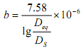,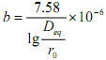西门/公里，
* 分布式到集中式：

近似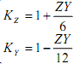精确  
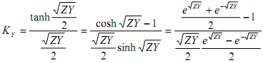

* 变压器双绕组：
  1. 欧(kW/kVA/kV)
  2. 西门
  3. （kW、kVar、kVA）
* 三绕组：
  1. ，其余类推。绕组容量不等时，必须归算：绕组2为50%时，，同理为4倍
  2. 
  3. 短路电压与(1)同样变换，一般不用归算，但若所给值未经归算时则需按两倍归算。其余参数与双绕组相同
* π型等值：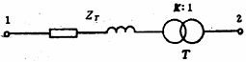  
  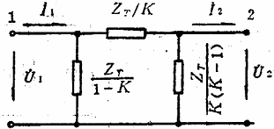
* π型等值电路不需要进行阻抗折合
* 多电压等级标幺制、平均标称电压：

|  |  |  |  |  |  |  |  |  |
| --- | --- | --- | --- | --- | --- | --- | --- | --- |
| 额定 | 3 | 6 | 10 | 35 | 110 | 220 | 330 | 500 |
| 平均 | 3.15 | 6.3 | 10.5 | 37 | 115 | 230 | 345 | 525 |

**第三章 电力系统潮流分析与计算**

* 电压与功率损耗：
  1. ， 110kV及以下  
       可忽略横分量
  2. 串联
  3. 并联功率损耗可直接以电压平方乘导纳计算（注意不要忽略！）
  4. 输电效率：末端**有功**输出与始端**有功**输入之比
  5. 计算电压损耗时特别注意**减去线路充电功率**（Q=-U2(B/2)）
* 潮流计算：
  1. 给定同一点功率和电压：直接计算；不同点：两步法，先设全网为额定电压，求功率损耗和分布；再求电压损耗和分布
  2. 闭式网：基本功率分布=自然功率+循环功率。自然功率：杠杆原理，**阻抗取共轭**！循环功率：环路电势（断口取在参数归算至的电压等级）、注意方向；从无功分点分解为开式网，给定**分点处功率**，重新计算其余节点的功率和所有电压

；结果：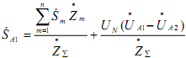

* 网络矩阵：
  1. 存在接地点-->Yn的逆存在，物理意义：除节点j外其余节点都接地，在节点j上加一单位电压时，从节点i流向网络的注入电流；，除节点i外其余节点均无注入电流，在节点i注入一单位电流时，节点j的电压。**Yij=-yij**
  2. Yn、Zn均具有对角线优势、对称方阵
* 功率方程：
  1. ，
  2. ，
* N-R法，直角坐标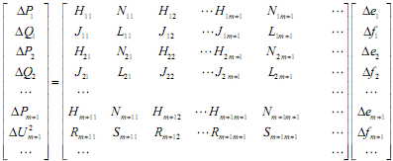









当Yn中Yij为零时，相应的Hij、Nij、Jij、Lij也都为零。

* 极坐标形式：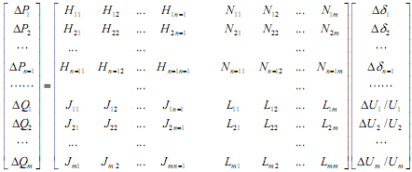









* PQ分解法：简化条件:电抗远大于电阻，电压相角差很小，Qi<<Ui2Bii

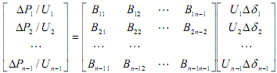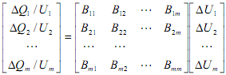

特点：以两个线性方程组代替一个线性方程组，系数矩阵在迭代过程中保持不变，系数矩阵对称，收敛较慢，但精度相同

**第四章 电力系统稳态运行与控制**

* 无功平衡：⑴电源发无功与无功负荷、无功损耗平衡⑵无功电源容量与运行需要无功和备用无功平衡⑶局部地区无功平衡
* 无功电源⑴同步调相机、电动机⑵静电电容器⑶静止无功补偿器
* 中枢点选择：⑴大型发电厂高压母线⑵大型变电所二次母线⑶有大量地方负荷的发电厂母线
* 电压控制方式：逆调压、恒调压、顺调压
* 电压控制措施：⑴调发电励磁⑵调变压器变比⑶并联无功补偿（改变功率分布）⑷串联无功补偿（改变网络参数）；在等容量情况下，并补减少线路上流通的无功，降损效果较强，串补直接减少线路的电压损耗，调压效果较强。
* 有功平衡两层含义：（无功平衡前两层）
* 一次调频（调速器）、二次调频（调频器）
* 发电机和系统的功频静特性（两者含义不同）
* 经济调度：前提（满足负荷需求、保证电力安全和质量）、目标（使电力系统运行经济性达到最优）
* 传统ED等微增率（IC）准则：最优解中各机组发电成本IC相等
* 考虑出力上下限：先求IC相等时各机组出力，将搭界机组固定在界上，其余机组再求IC相等的出力，依此进行下去得最终结果。

**（下册）第二章 同步发电机的数学模型及机端三相短路分析**

* 理想电机：⑴定子abc三相绕组结构完全相同，互相对称，空间相隔120度电角度⑵转子结构相对于d轴及q轴完全对称⑶定子、转子铁心同轴且表面光滑（忽略定、转子上的齿槽），忽略齿谐波⑷定子、转子绕组电流产生的磁动势在气隙中是正弦分布的，忽略高次谐波⑸磁路是线性的，无饱和，无磁滞和涡流损耗，忽略集肤效应
* 理想电机模型：定子侧abc绕组；转子侧d轴（f、D绕组），q轴（Q绕组），q轴沿转子旋转方向领先d轴90度电角度(18未知数)
* 定转子绕组自感、互感特点（基于理想同步电机的假设）：
  1. 定子绕组自感与互感均为的周期函数，定子绕组自感为正而互感为负，周期为π电角度
  2. 转子绕组的自感与互感均为常数
  3. 定子绕组与转子绕组之间的互感是的周期函数，周期2π
* 派克变换（将定子abc坐标变换到与转子同步旋转的dq0坐标）
  1. 经典：  
     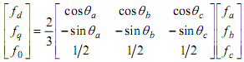  
     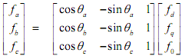
  2. 正交：  
     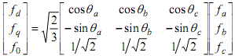  
     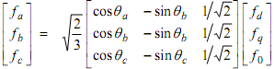
* 有名值形式派克方程（磁链方程）：

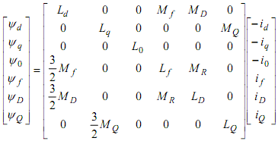

* 标幺形式派克方程：
  1. 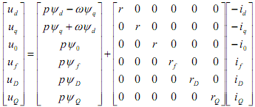
  2. 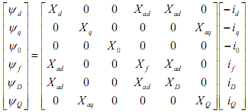
* 发电机机端短路后q轴绕组短路电流为零，零轴绕组短路电流为零，只有d轴绕组有短路电流，故分析空载发电机机端三相短路只需要考虑d轴方向各绕组即d、f、D绕组的相互影响
* 由得  
  
* 电流衰减顺序：D绕组、f绕组。根据电抗的串并联关系求得、进一步求等。
* 两个时间常数分别求和得到，D绕组：  
  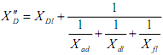，
* 通常认为故障前发电机定子开路，则（=1）
* （时），Id(t)如上

**第三章 电力系统故障分析与计算**

* 对称故障（任选功率基值，电压基值取平均标称电压），短路电流周期分量/短路容量(电源至短路点总电抗)
* 非周期分量，半个周期（0.01s）后达到冲击电流，有效值
* 近点短路：考虑超暂态电抗（加入总电抗）和内电势，其余相同
* 电源变换（戴维南）
* 转移阻抗（星-三角变换公式）
* 对称分量法：—任何一组三相电压、电流均可分解为正负零序分量；三个分量互相独立解耦、可迭加；三相参数对称

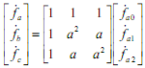，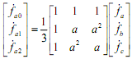

* 发电机可取，，，Y0侧加阻抗，零序增加3Z­­n，△侧增加1/3Z­­n
* 输电线路X1=X2=X-Xm，X0=X+2­X­­m，负荷Z1=Z2=Z，Z0=Z+3Z­­n
* 变压器正负序均为Xp+Xs，零序△竖边地，Y0横边通，Y两边不通
* 简单电力系统：单相接地（序网串联）、两相短路（正负序并联，零序独立）、两相短路接地（序网并联），附加阻抗、比例系数：

|  |  |  |
| --- | --- | --- |
| 两相短路 | （除X1外的附加阻抗）X2(+Zf) |  |
| 单相短路 | X2+X0 (+3Zf)（经阻抗短路） | 3 |
| 两相短路接地 | （jX0换为jX0+3Zf） |  |

* 单相短路有 ，两相直接短路接地有  
  ，
* 复杂电力系统：戴维南（开路电压、等效阻抗）、分解计算（负序、零序用分流算，正序分别以电压源和电流源计算后叠加）
* 非全相运行：单相断线-两相短路接地（从断口看入戴维南等效，序网并联），两相断线-单相短路（序网串联）

**第四章 电力系统稳定性分析与继电保护基础**

* 按干扰大小分类：静态稳定、暂态稳定；按引起稳定问题的原因分类：功角稳定性、电压稳定性、负荷稳定性
* TJ的物理意义：发电机在单位转矩的作用下，转子从静止状态加速到额定状态所需要的时间
* 转子运动方程：

 ，

* 功角特性：(1)隐极机：

，

(2)凸极机：E’恒定时同隐极

（加’）

* 静态稳定判据：（同步功率系数）
* 提高静态稳定的措施：⑴采用先进的自动励磁调节系统⑵减少系统元件的电抗（①提高电压等级②采用分裂导线③串联电容补偿）⑶改善系统网络结构
* 暂定稳定XII接入附加阻抗， 
* 等面积定则：abcd的面积为发电机运行点从a点转移到c点的过程中转子相对运动的动能的增加，为加速面积，defg的面积为从e点到f点的过程中转子动能的减少量，减速面积。加速面积等于减速面积。由求出
* 提高暂态稳定性的措施：⑴故障的快速切除和自动重合闸装置的应用⑵提高发电机输出电磁功率⑶减少原动机输出机械功率
* 继电保护四大要求：可靠性、选择性、快速性、灵敏性
* 最大运行方式：最大容量、三相短路；最小方式：两相短路
* 一段保护（电流速断保护）：原则：动作电流大于下一线路首端可能出现的最大短路电流；校验：以最小运行方式下两相短路电流≥2。优：简单可靠动作迅速，缺：受运行方式影响，在某些运行方式下可能无保护范围
* 二段保护（限时电流速断）：，整定原则：下一线路保护的第一段电流保护区末端短路时不动作；功能：①切除速断保护范围以外的故障②作为速断保护的后备保护；要求：①任何情况下保护线路全长②具有足够的灵敏度③具有最小的动作时限；校验：
* 三段保护（定时限过电流保护）：，原则：躲开最大负荷电流；功能：本线路一二段的近后备和下一线路远后备；要求：最恶劣情况可靠切除故障；电动机负荷：  
  ；校验：

